（备用图）

2024学年第二学期九年级学业质量调研
数学答题纸 2025.04
学 生__________________ 班级______________ 学校____________________

（请用2B铅笔填涂下方的考号）
学生考号
 |  |  |  |  |  |  |  | 
 |  |  |  |  |  |  |  | 
 |  |  |  |  |  |  |  | 
 |  |  |  |  |  |  |  | 
 |  |  |  |  |  |  |  | 
 |  |  |  |  |  |  |  | 
 |  |  |  |  |  |  |  | 
 |  |  |  |  |  |  |  | 
 |  |  |  |  |  |  |  | 
 |  |  |  |  |  |  |  | 

1.答题前，考生先将自己的姓名、学校、学生考号填写清楚并认真填涂考号下方的涂点。
2.选择题部分必须使用2B铅笔填涂；非选择题部分必须使用0.5毫米的黑色墨水签字笔书写，字体工整笔迹清楚。
3.请按照题号顺序在各题目的答题区域内作答，超出答题区域书写的答案无效；在草稿纸、试题卷上答题无效。
4.保持纸面清洁，不折叠、不破损。

注意事项

正确填涂方式
其它填涂方式均不得分

例
样
填
涂

一、选择题

2． |  |  |  | 
5． |  |  |  | 

1． |  |  |  | 
4． |  |  |  | 

3． |  |  |  | 
6． |  |  |  | 

图8
二、填空题  7 ___________________ | 8 ___________________ | 9 ___________________
10___________________ | 11___________________ | 12___________________
13___________________ | 14___________________ | 15___________________
16___________________ | 17___________________ | 18___________________

三、解答题
19．


请在各题目的答题区域内作答，超出黑色矩形边框限定区域的答案无效
请在各题目的答题区域内作答，超出黑色矩形边框限定区域的答案无效
请在各题目的答题区域内作答，超出黑色矩形边框限定区域的答案无效
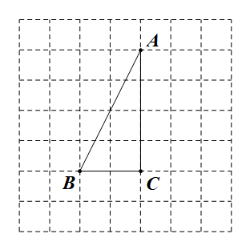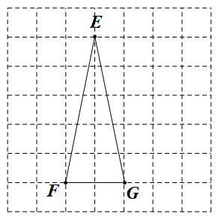
图1
图2
22．

23．

20．

21．


请
在各题目的答题区域内作答，超出黑色矩形边框限定区域的答案无 效
请在各题目的答题区域内作答，超出黑色矩形边框限定区域的答案无效
请在各题目的答题区域内作答，超出黑色矩形边框限定区域的答案无效


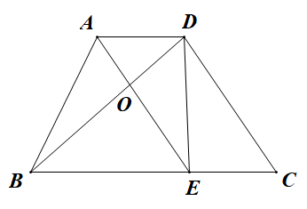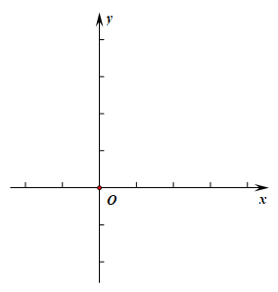


请在各题目的答题区域内作答，超出黑色矩形边框限定区域的答案无效
25．

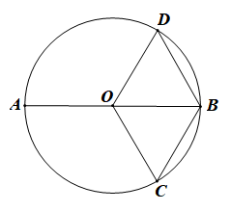
（1）图
请

勿

折

叠
请
在各题目的答题区域内作答，超出黑色矩形边框限定区域的答案无 效
请在各题目的答题区域内作答，超出黑色矩形边框限定区域的答案无 效
请 在 各 题 目 的 答 题 区 域 内 作 答，超 出 黑 色 矩 形 边 框 限 定 区 域 的 答 案 无 效
请 在 各 题 目 的 答 题 区 域 内 作 答，超 出 黑 色 矩 形 边 框 限 定 区 域 的 答 案 无 效
24．

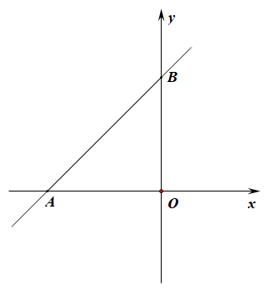

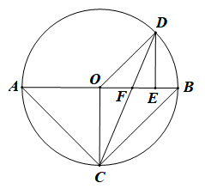
（2）①图

请在各题目的答题区域内作答，超出黑色矩形边框限定区域的答案无 效

备用图

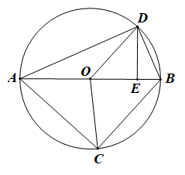
（2）②图

请 在 各 题 目 的 答 题 区 域 内 作 答，超 出 黑 色 矩 形 边 框 限 定 区 域 的 答 案 无 效
请 在 各 题 目 的 答 题 区 域 内 作 答，超 出 黑 色 矩 形 边 框 限 定 区 域 的 答 案 无 效

